***SISTEMA SOLAR***

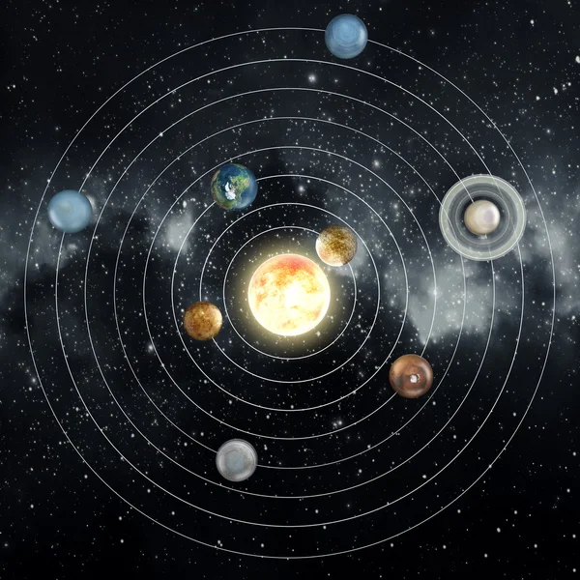

Para crear este proyecto voy a utilizar 9 objetos, entre los cuales estará el sol y los demás serán planetas que girarán alrededor de él.

Este es un listado de los objetos que contendrá el proyecto:

* Sol
* Mercurio
* Venus
* La tierra
* Marte
* Jupiter
* Saturno
* Urano
* Neptuno

Cada uno de los planetas tendrá una jerarquía de hijo frente al sol, de manera que cuando se le establezca el código para que hagan sus orbitas los planetas giren alrededor del sol.

También creare otro código que permita que cada planeta rote sobre si mismo simulando el pasar de los días.

Para resumir, habrá 9 objetos, los planetas irán unidos al sol como hijos y habrá dos scripts, uno que permita que hagan sus orbitas y otro que hará que roten sobre ellos mismos.